Breve storia
2021 – Petralia Sottana (capofila di progetto) e Petralia Soprana partecipano, come costituenda As.Fo., al "Bando di selezione delle proposte progettuali per la costituzione di forme associative o consortili di gestione delle aree silvo-pastorali” del Ministero delle Politiche Agricole (D.M. 13329 del 22/04/2020); la regia della progettazione viene demandata a So.Svi.Ma.
2022 – il Ministero delle Politiche Agricole (D.M. del 14/02/2022) finanzia la proposta progettuale della costituenda As.Fo. Petralie.
Marzo 2022 – Viene costituta ufficialmente As.Fo. Petralie.
Soci: Comune di Petralia Sottana e Comune di Petralia Soprana
Presidente: Giuseppe Dino, presidente del Consiglio comunale di Petralia Sottana.
Ottobre 2023 - il Comune di Petralia Sottana (capofila del progetto), a seguito di trattativa sul MEPA, affida a un gruppo di professionisti riuniti in RTP il servizio per la definizione della proposta progettuale e la redazione del Piano Pluriennale di Gestione.
Inquadramento geografico
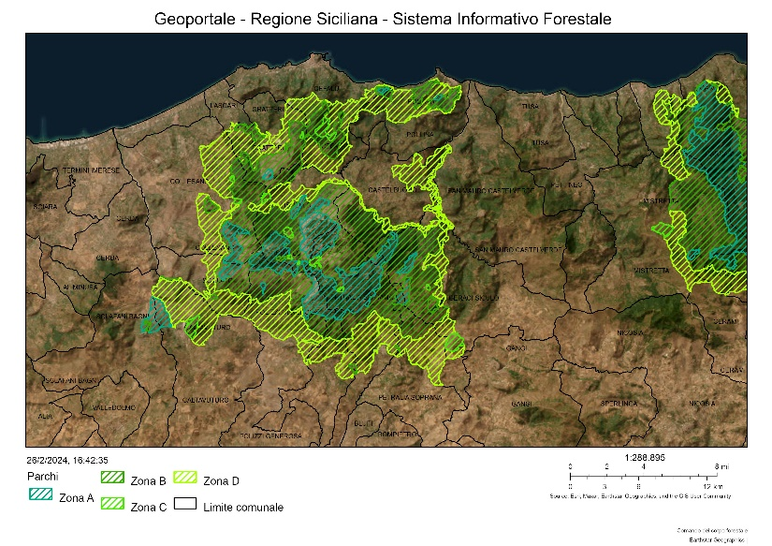
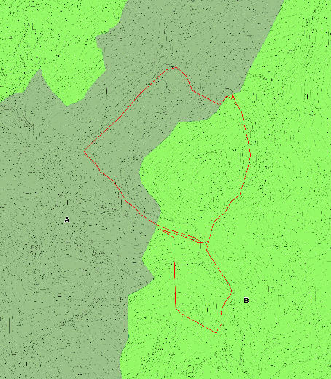
L’attuale area As.fo. Petralie ricade nel cuore del Parco Regionale delle Madonie, un’area protetta di circa 40.000 ettari, localizzata nella zona centro-settentrionale della Sicilia. L’area AsFo Petralie è al momento costituita da proprietà indivise dei Comuni di Petralia Sottana e Petralia Soprana, ha una superficie di 112.00.61 ha, è sita in contrada Portella di Colla e include la cima di Pizzo di Corco (1.355 m s.l.m.), tra C. da Mandarini e C. da Pomieri.

L’area si localizza nel settore settentrionale del territorio comunale di Petralia Sottana e, in riferimento alla zonizzazione del Parco delle Madonie, ricade, in parte, in zona A (riserva integrale) e, in parte, in zona B (riserva generale).
Dal punto di vista geomorfologico, l’area si sviluppa in una fascia altimetrica compresa tra 950 m e 1.356 m s.l.m., con esposizione prevalente a Nord e dal punto di vista geo-litologico presenta perlopiù affioramenti calcarei; i versanti sono molto acclivi e le pendenze che variano tra il 20 e il 30%.
Dal punto di vista bioclimatico, ricade nel termotipo Supramediterraneo e, in minor misura, in quello Mesomediterraneo.

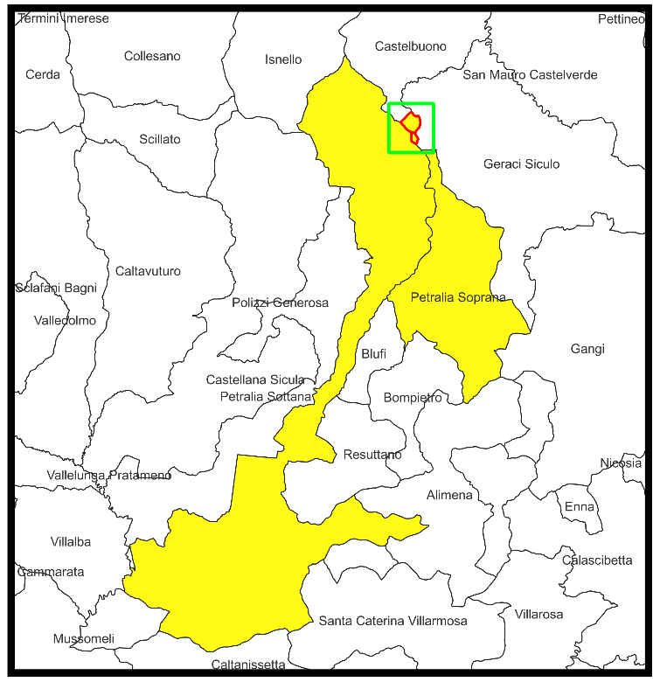 | 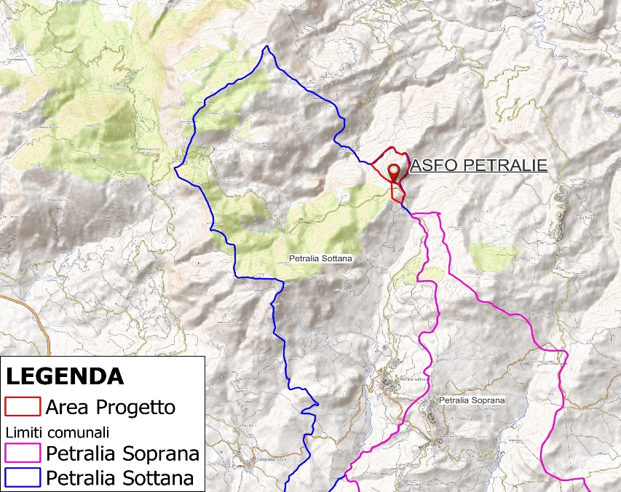
Localizzazione dell’area in seno al territorio comunale di Petralia Sottana | Localizzazione dell’area in seno al territorio comunale di Petralia Sottana
L’area è di grande pregio naturalistico e, infatti, con riferimento alle carte della vegetazione, ricade in una zona del Parco delle Madonie caratterizzata da una ricca flora vascolare (circa 1.000 specie), con circa 30 specie endemiche e oltre 50 associazioni vegetali.
Il regime vincolistico cui è sottoposta l’area AsFo Petralie è piuttosto complesso, ricadendo (oltre che nel Parco Regionale delle Madonie), all’interno dei SIC ITA020004 e ITA020020 e della ZPS ITA020050 ed essendo interamente soggetta a vincolo idrogeologico e paesaggistico.
Per quanto riguarda le risorse vegetazionali, l’area è caratterizzata da boschi di leccio e pascoli montani e, in minor misura, da querceti di rovere e roverella. La vegetazione erbacea dei prati-pascoli è afferente all’associazione vegetale Cynosuro-Plantaginetum cupanii.
Categoria forestale | Area (Ha) | Area %
Leccete | 51.60.00 | 45,8%
Praterie e pascoli montani | 33.85.00 | 30,1%
Querceti di rovere e roverella | 17.38.00 | 15,4%
Arbusteti montani e supramediterranei | 4.95.00 | 4,4%
Boschi di altre latifoglie | 4.83.00 | 4,3%
Tot | 112.61.00 | 100,0%
Al fine di definire gli idonei indirizzi gestionali sono stati condotti numerosi rilievi fitosociologici e dendrometrici (in riferimento alle formazioni forestali).
In seguito ai rilievi di dettaglio della vegetazione, sono state individuate 2 macro-unità gestionali: Bosco e Pascoli.
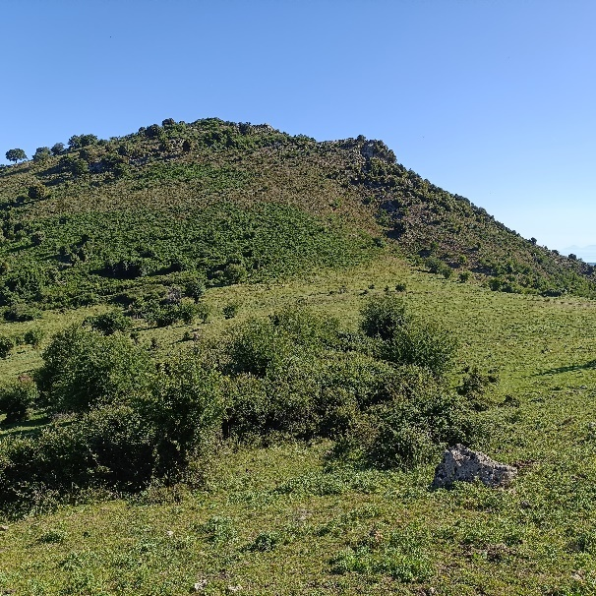 | 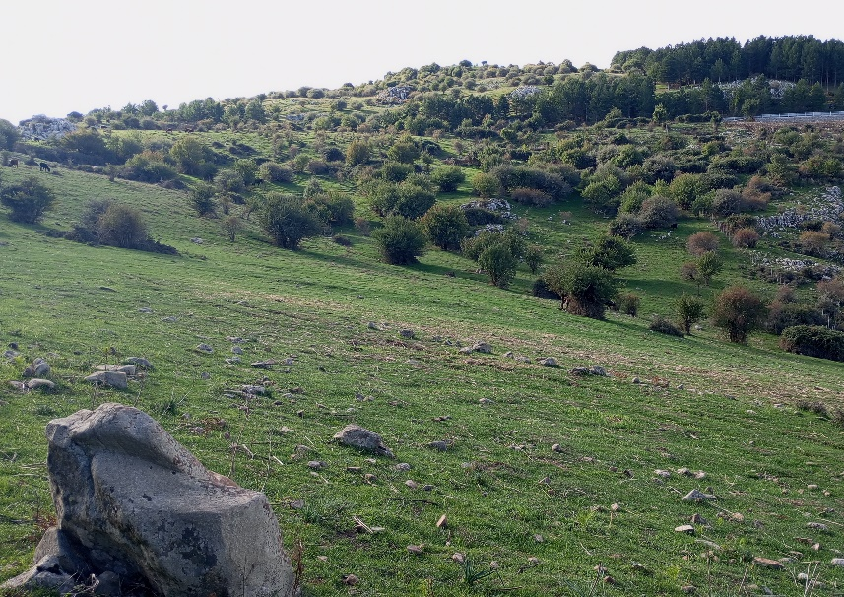

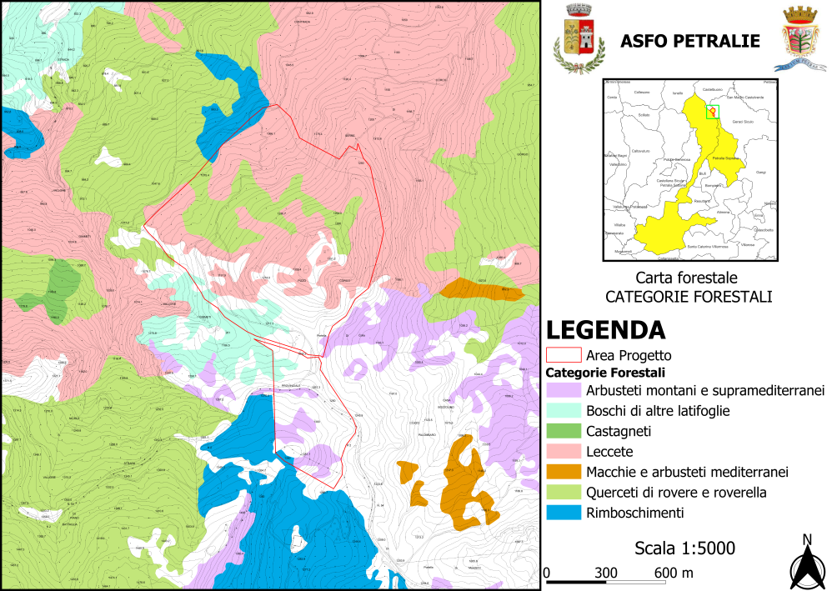
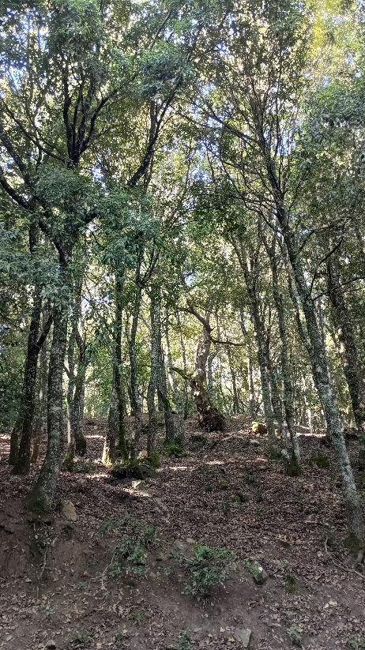 | 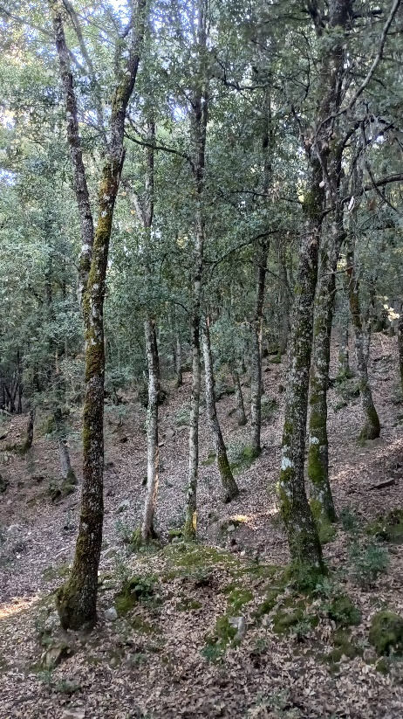 | 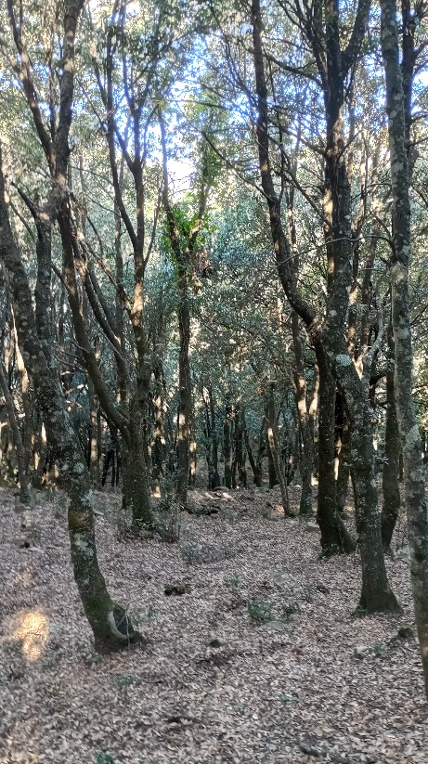

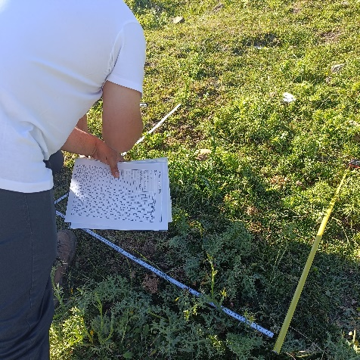 | 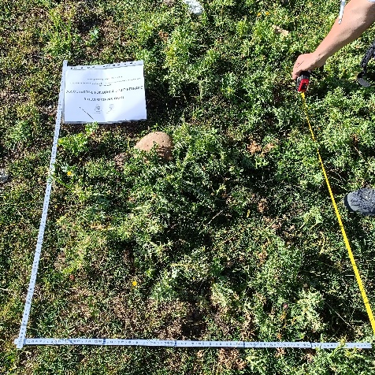 | 